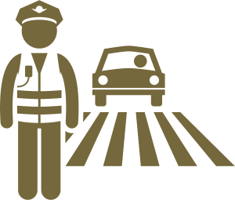

ПАМЯТКА
члена отряда «Дорожная Гвардия»
1. Всегда быть внимательным на дорогах
2. Переходить улицу только по пешеходным переходам и на зеленый свет
3. Не играть на дороге
4. Не перебегать через дорогу
5. Правильно вести себя на остановках и общественном транспорте

